Экологическая газета МАДОУ «Детский сад № 218»
• август 2009 года
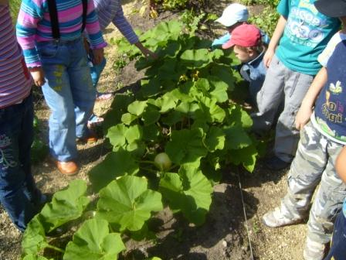
Август был насыщен событиям: это и экскурсия в библиотеку, и поход в лес, и конкурс поделок из природного материла.
Но больше всего после отпуска на детей произвел впечатление огород детского сада. Сколько интересных изменений здесь произошло: завязались помидоры и тыква, свекла и горох, красиво раскинул укроп свои зонтики, колышутся зерна овса.
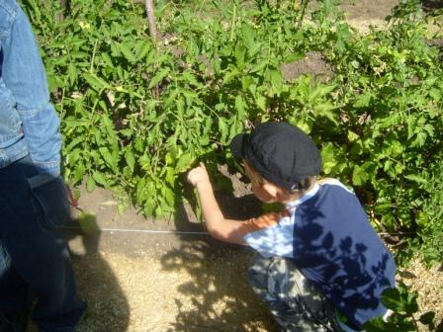
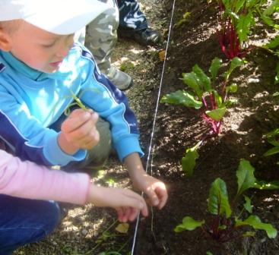
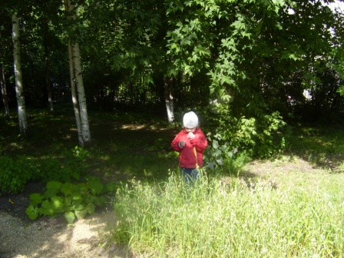
БИБЛИОТЕКА. СКОЛЬКО ИНТЕРЕСНОГО ЗДЕСЬ МОЖНО УЗНАТЬ…
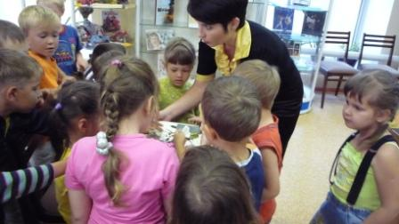
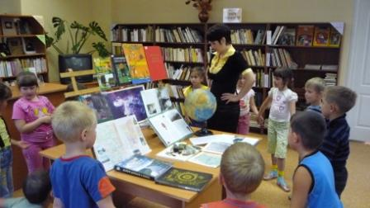
Новая тема беседы в библиотеке «Природные богатства Пермского края» увлекла своим содержанием детей. Книги подготовленной библиотечной выставки помогли проиллюстрировать эмоциональный, захватывающий рассказ о чуде Урала - Кунгурской ледяной пещере. Дети с гордостью слушали о богатствах Уральских гор, густых лесах и полноводных реках Прикамья, залежах солей и других природных богатствах. Был поднят вопрос о важности охраны пермских лесов и рек в первозданном виде, о специальных местах Пермского края, взятых под защиту государства - о заповедниках Басеги и Вишерский.
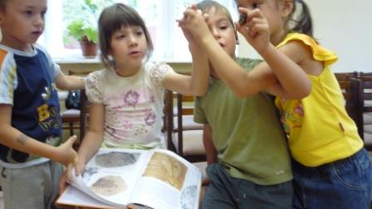
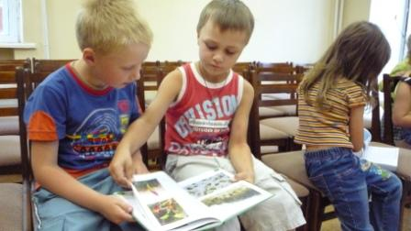

ПРОГУЛКА В БАЛАТОВСКИЙ ЛЕС «ГДЕ ЖИВУТ НАСЕКОМЫЕ?»
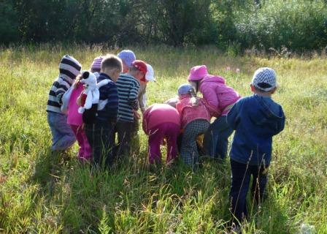
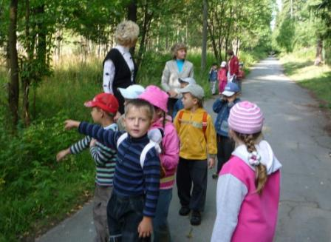
Что же такое лес? Конечно, многие дети не раз бывали в лесу с родителями, а вот с детьми своей группы дошкольники в этот раз отправились впервые. Чем же интересен стал лес для детей. Это мы и узнаем из нашего интервью:

Что понравилось, что запомнилось?
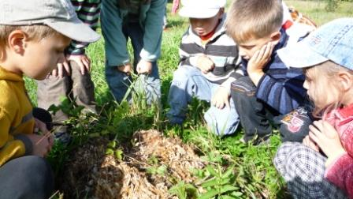
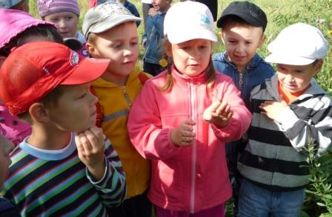
Аня: Кормили белочек, это запомнилось и очень понравилось.
Денис: Понравилось играть на полянке, играли в «Совушку», фотографировались, было весело.
Юра: Понравилось смотреть на кузнечика, бабочек, стрекоз, особенно понравилась саранча

Каких насекомых встретили?
Тимоша: Стрекозу, улитку, слизня.
Алина: Божью коровку, пчелу. Божья коровка сидела на руке.
Тимоша А.: Видел саранчу, она сидела на земле.

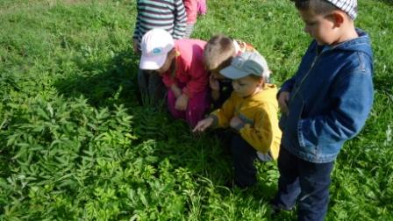
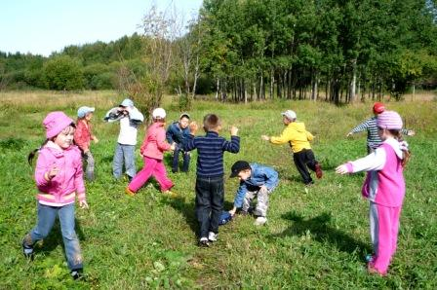
Кроме насекомых вы еще кого-либо встречали или что-то слышали?
Алина: Встречали много разных ягод: чернику, волчий глаз, малину.
Слава: Видел возле муравейника быстрого червяка, ягоды, малину, чернику.
Катя: Видела для белочек кормушки, слышала звуки дятла, саранчи, кузнечика, птиц, мотыльков.

Какой лес? Пойдете еще в лес?
Лес большой, красивый, хороший, много дыр кротов. В лесу понравилось, там свежий воздух. Хотим еще сходить в лес с родителями.

ВНИМАНИЕ! КОНКУРС ПОДЕЛОК «НЕОБЫЧНОЕ – В ОБЫЧНОМ!»
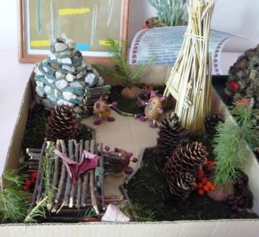
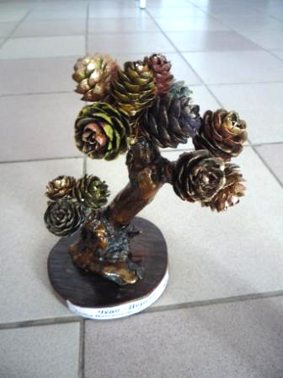
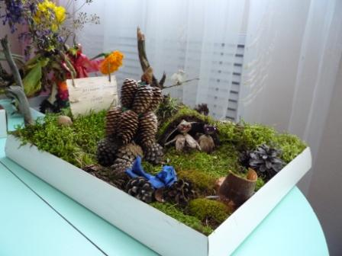
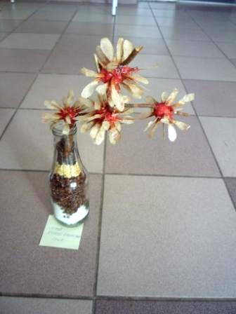
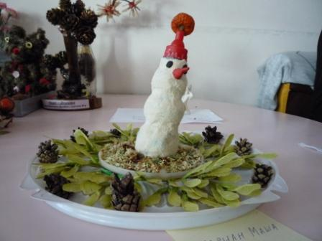
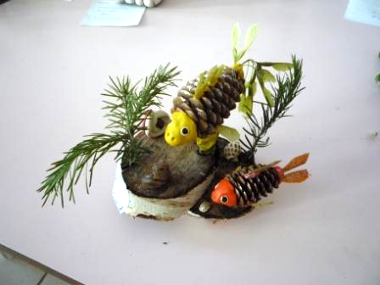
«Необычное – в обычном» - конкурс поделок из природного материала, тех самых шишек и мха, семян растений и коряг. Создавая поделки из этих даров природы мы не нарушаем ее целостность. А развитие фантазии в этом конкурсе просто бурное. Радует понимание и поддержка родителей.

